# FINALIDADE: Demonstrar experimentalmente, o uso da Ponte de Wheatstone para medir uma resistência desconhecida.

# RECURSOS:

|  |  |  |  |
| --- | --- | --- | --- |
| ITEM | DESCRIÇÃO | REF.LAB | QTD. |
| 01 | Fonte DC | FDC | 1 |
| 02 | Protoboard | PRB | 1 |
| 03 | Multímetro Digital | MTD | 1 |
| 04 | Alicate de Bico | ALB | 1 |
| 05 | Alicate de Corte | ALC | 1 |
| 06 | Resistor 100 Ω | R100 | 1 |
| 07 | Resistor 150 Ω | R150 | 2 |
| 08 | Resistor 220 Ω | R220 | 1 |
| 09 | Resistor 180 Ω | R180 | 1 |
| 10 | Resistor 330 Ω | R330 | 1 |
| 11 | Potenciômetro 1K | POT1K | 1 |

# TEORIA:

A ponte de Wheatstone é um circuito composto por resistores arranjados de tal forma a obter-se em um determinado ramo uma corrente nula, ou seja, um **equilíbrio da ponte**.

Para que isso ocorra, a corrente total deve ser igual a zero e a tensão no voltímetro VM1 igual a zero. Uma das principais aplicações da ponte de Wheatstone é a medida de resistência com grande precisão.

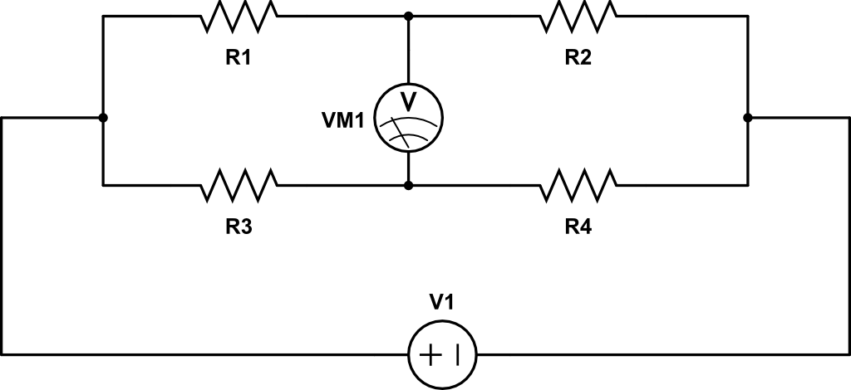

# MONTAGEM DE CIRCUITO:

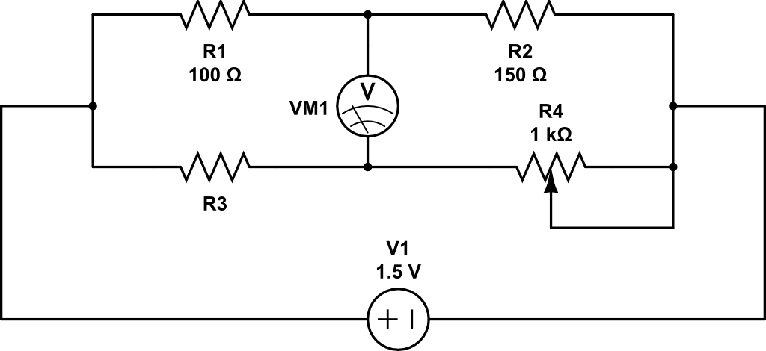

# PROCEDIMENTOS:

* Monte o circuito acima, utilizando o resistor de 330Ω no lugar de R3
* Ajuste o potenciômetro até alcançar 0V no voltímetro VM1, atingindo assim o equilíbrio da ponte
* Meça e anote no quadro abaixo as tensões dos resistores e do potenciômetro

|  |  |  |  |  |
| --- | --- | --- | --- | --- |
| R | 100 Ω | 150 Ω | 330 Ω | Potenciômetro |
| V |  |  |  |  |

* Monte o circuito acima novamente, utilizando os valores do quadro abaixo no lugar de R3, meça e anote a resistência e tensão em cima de cada resistor
* Ajuste o potenciômetro para alcançar o equilíbrio da ponte novamente.

|  |  |  |  |  |  |  |  |  |  |
| --- | --- | --- | --- | --- | --- | --- | --- | --- | --- |
|  | R1 (100 Ω) | | R2 (150 Ω) | | R3 | | Potenciômetro (1KΩ) | | |
| Ω | V | Ω | V | Ω | V | Ω | | V |
| 150 Ω |  |  |  |  |  |  |  |  | |
| 180 Ω |  |  |  |  |  |  |  |  | |
| 220 Ω |  |  |  |  |  |  |  |  | |
| 330 Ω |  |  |  |  |  |  |  |  | |

# CONCLUSÕES:

(Resumo do Aluno)

# BIBLIOGRAFIA:

* + CAPUANO, Francisco Gabriel; MARINO, Maria Aparecida Mendes. **Laboratório de Eletricidade e Eletrônica: Teoria e Prática.** 24. Ed. São Paulo: Editora Érica. 309p.
  + BOYLESTAD, Robert L. **Introdução à Análise de Circuitos.** 8. Ed. São Paulo: Editora Pearson. 976p.